    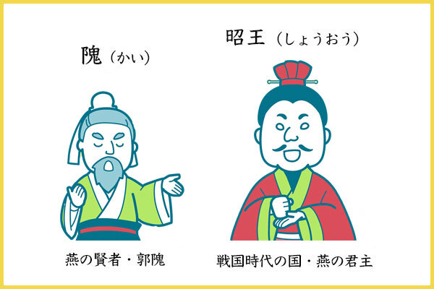
      比較 マスターＰ186【 Ａ_{二ハ} 於 Ｂ_{一ヨリ［モ］}】〔読み〕（ ＢヨリモＡ ）＝〖訳〗「 ＢよりＡだ。 」
      ※疑問と形は同じで、文末が「〜ンや」なら反語。「安^{クンゾ}」「何^{ゾ}」「寧^{クンゾ}」も同様に用いる。 |  | 反語 マスターＰ１７６ 【 豈^{ニ}〜[セ] ン（ヤ）】 〔読み〕( 豈に、～セン（ヤ) )＝〖訳〗「 どうして〜しようか、いや〜しない。」
      ※軽いＡを挙げて（抑えて）、重いＣを強調する（揚げる）。 |  | 抑揚 マスターＰ194【Ａ ^{スラ}且^{ツ}Ｂ、況^{ンヤ}Ｃ^{ヲ}乎 】〔読み〕(Ａスラ且ツＢ、況ンヤＣ ヲヤ)＝〖訳〗「 ＡでさえＢだ、ましてＣはなおさらだ。」
      ※使役の対象に「ヲシテ」、動詞に「しむ」を送る。「 使 」=「 令 」「 遣 」「 教 」「 俾 」も同様。 |  | 使役 マスターＰ182【 使_{二} Ａ_{ヲシテ} Ｂ_{一}（未然形） 】〔読み〕（ ＡヲシテＢ（セ、未然形）しむ ）＝〖訳〗「 ＡにＢさせる。 」
      句法と語注
      名前・意味・本文の箇所
        １．( 而 ) 意味：「 順接 」 ２．（ 矣 ）意味：「 強意 」 ３．（ 於 ）意味：「 場所 」
         | 三 。 マスター Ｐ176
          三 漢文基礎 「置き字」を参考に、本文中の置き字を３種、漢字一字で抜き出し、意味を書いてみよう。
         | 句法名：（ 抑揚 ）。意味：「 ＡでさえＢだ、ましてＣはなおさらＢだ。 」
          １．(之 ) ／ 読み「の 」 ２．(乎 ) ／ 読み「 の 」 ３．(従 ) ／ 読み「 より 」 ４．(哉 ) ／ 読み「や 」
        二 漢文基礎 「ひらがなに直す字（助詞）」を参考に、本文中の助詞を４種、漢字一字で抜き出し、とその読み方を書こう。
        １．( 意志 )の助動詞「む」 ２．( 使役 )の助動詞「しむ 」３．( 打消 )の助動詞「ず 」４．( 推量 )の助動詞「む 」
        一 ★ 書き下し文を読んで、隠れている助動詞４種類とその意味を書き抜こう！^{※重複している意味のものは除く} スコア： ／４
      一 文法・訓点の確認
      わかったことを書きこめ
    ⑩
    於_{レ}是士争趨_{レ}燕。
    ⑨
    於_{レ}是昭王為_{レ}隗改築_{レ}宮、師事_{レ}之。
    ⑧
    況賢_{二}於隗_{一}者、豈遠_{二}千里_{一}哉。」
    ⑦
    今王必欲_{三}致_{二}士_{一}、先従_{レ}隗始。
    ⑥
    不_{二}期年_{一}、千里馬至者三。
    ⑤
    馬今至矣。』
    ④
    涓人曰、『死馬且買_{レ}之、況生者乎。
    ③
    買_{二}死馬骨五百金_{一}而返。君怒。
    ②
    「古之君、有_{下}以_{二}千金_{一}使_{三}涓人求_{二}千里馬_{一}者_{上}。
    ①
    昭王招_{二}賢者_{一}。隗曰、
    『十八史略』刪修
    ⑩
    是に於いて士争ひて燕に趨く。
    ⑨
    是に於いて昭王隗の為に改めて宮を築きて、之に師事す。
    ⑧
    況んや隗より賢なる者、豈に千里を遠しとせんや。」と。
    ⑦
    今王必ず士を致さんと欲せば、先づ隗より始めよ。
    ⑥
    期年ならずして、千里の馬至る者三。
    ⑤
    馬今に至らん。』と。
    ④
    涓人曰はく、『死馬すら且つ之を買ふ、況んや生ける者をや。
    ③
    死馬の骨を五百金に買ひて返る。君怒る。
    ②
    「古の君に、千金を以つて涓人をして千里の馬を求めしむる者有り。
    ①
    昭王賢者を招かんとす。隗曰はく、
   |  | 【古典探究】 『十八史略』より「先従隗始」 書き下しプリント ①
    次の訓読文を書き下し文に改めよ。完成したら音読せよ。
    二年 組 番 氏名

     |  |  |  |  |  | 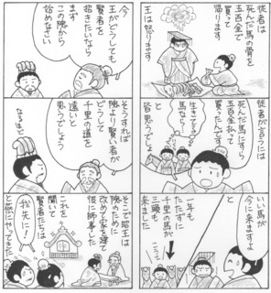  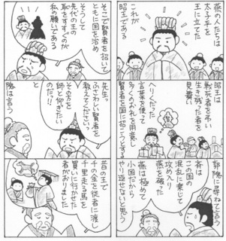 | ・士＝（才能ある）・致す＝（ 招き寄せる。） ・趨く＝（ 速足で向かう。） ・ |  | 語注 ・涓人＝（君主の側に仕える者。）・期年＝（まる一年。）・師事＝（先生として仕える。）
      本文の「 まず身近な隗を優遇して評判を作れ 」という意とは離れている。 |  | 現代の用法 今は「 まず自分から始めよ 」「 言い出した者から実行せよ 」の意で使い、
      て詩に詠まれた。楽毅・鄒衍らが集まり、燕は一時斉を破るまでに強くなる。 |  | 黄金台 昭王が賢者を迎えるために築いたという台は、のちに黄金台と呼ばれ、人材を求める心の象徴とし
      出典 『十八史略』は元の曾先之が十八種の史書を要約した書。この話はもと『戦国策』燕策に見える。
        隗が厚遇されていると聞き、隗より優れていると自負する賢者が、自分ならもっと厚遇されると考えたから。
        三 ⑩「士争ひて燕に趨く。」のはなぜか。理由を四十字以内で説明せよ。
        高い位に就けたり高い俸禄を与えたりして、隗を優遇すること。
        二 ⑦「先づ隗より始めよ。」で、隗が昭王に求めていることを具体的に説明せよ。
        生きた名馬ではなく、死んだ名馬の骨を大金で買ってきたから。
        一 ③「君怒る。」とあるが、君主はなぜ怒ったのか。簡潔に説明せよ。
      一 内容を読み深める問い
      本文の言葉を根拠にして答えよ
    ⑩
    於_{レ}是士争趨_{レ}燕。
    ⑨
    於_{レ}是昭王為_{レ}隗改築_{レ}宮、師事_{レ}之。
    ⑧
    況賢_{二}於隗_{一}者、豈遠_{二}千里_{一}哉。」
    ⑦
    今王必欲_{三}致_{二}士_{一}、先従_{レ}隗始。
    ⑥
    不_{二}期年_{一}、千里馬至者三。
    ⑤
    馬今至矣。』
    ④
    涓人曰、『死馬且買_{レ}之、況生者乎。
    ③
    買_{二}死馬骨五百金_{一}而返。君怒。
    ②
    「古之君、有_{下}以_{二}千金_{一}使_{三}涓人求_{二}千里馬_{一}者_{上}。
    ①
    昭王招_{二}賢者_{一}。隗曰、
    『十八史略』刪修
    ⑩
    そこで優れた人物が先を争って燕にやって来た。
    ⑨
    そこで昭王は隗のために新しく邸宅を建て、
    （ 隗を先生として仕えた ）。
    ⑧
    必ずやって来るでしょう。）と。 |  | （ どうして千里の道を遠いとしようか。いや、遠いとせず |  | そうすれば、（ まして ）この隗より優れた人が、
    ⑦
    （ まずこの隗から始めてごらんなさい ）。 |  | 今もし王様がどうしても( 賢者を招きたい )のなら、
    ⑥
    来たということです。 |  | その言葉どおり、（ まる一年もたたないうちに ）、千里の名馬が三頭もやって
    ⑤
    名馬はすぐにやって参りましょう。』と。
    ④
    買うはずだと世間は思うでしょう。 |  | 高く買ったのです、（ まして生きている名馬ならなおさら ）高く |  | しかし、その側仕えの者が言うには、『死んだ名馬の骨（ でさえ ）
    ③
    君主は怒りました。 |  | ところがその者は、( 死んだ名馬の骨を五百金で買って帰って来ました。)
    ②
    （ 買いに行かせた ）者がいました。 |  | 「昔の君主に、千金を持たせ、（ 側仕えの者 ）に一日に千里を走る名馬を
    ①
    昭王が賢者を自分の国に（ 招こうとした ）。その時、郭隗が言うには、
   |  | 【古典探究】 『十八史略』より「先従隗始」 現代語訳プリント ②
    書き下し文をもとに現代語訳を書け。番号は①と対応する。
    二年 組 番 氏名

